◆練習試合…アプリーレ、バロンドール、FT
○４／１１（土） ：３０分１本：４０分回し
 |  | 本町グランド（管理：ＦＴ）
１０：１０～１０：４０ |  | ＦＴB・C 対 FTB・C
１０：５０～１１：２０ |  | ＦＴA 対 アプリーレ
１１：３０～１２：００ |  | ＦＴＡ 対 アプリーレ
１２：１０～１２：４０ |  | ＦＴB・C 対 FTB・C
１２：５０～１３：２０ |  | バロンドールA 対 アプリーレ
１３：３０～１４：００ |  | バロンドールA 対 アプリーレ
１４：１０～１４：４０ |  | バロンドールB 対 FTB・C
１４：５０～１５：２０ |  | バロンドールB 対 FTB・C
１５：３０～１６：００ |  | FTA 対 アプリーレ
１６：１０～１６：４０ |  | バロンドールA 対 アプリーレ
１６：５０～１７：２０ |  | バロンドールB 対 FTB・C

◆練習試合…アプリーレ、バロンドール、亀田中、室蘭ＳＣ、FT
○４／１２（日） ：３０分１本：４０分回し
 | 亀田中 | 本町グランド（管理：ＦＴ）
１０：１０～１０：４０ | 亀田Ａ 対 アプリーレ | ＦＴＡ 対 室蘭A
１０：５０～１１：２０ | 亀田Ａ 対 アプリーレ | ＦＴA 対 室蘭A
１１：３０～１２：００ | 亀田B 対 バロンドールB | ＦＴB・C 対 室蘭B
１２：１０～１２：４０ | バロンドールA対アプリーレ | ＦＴB・C 対 室蘭B
１２：５０～１３：２０ | 亀田B 対 アプリーレ | 亀田A 対 FTA
１３：３０～１４：００ | 亀田C 対 バロンドールB | 亀田A 対 室蘭A
１４：１０～１４：４０ | バロンドールA対アプリーレ | 室蘭B 対 FTB・C
１４：５０～１５：２０ | 亀田B 対 アプリーレ | 亀田A 対 ＦＴA
１５：３０～１６：００ | 亀田B 対バロンドールA | 亀田A 対 室蘭A
１６：１０～１６：４０ | 亀田C 対バロンドールB | 室蘭B 対 FTB・C
１６：５０～１７：２０ | 亀田C 対 バロンドールB | 亀田A 対 FTA
〇亀田A移動あり

○亀田中に移動していただくことになります。申し訳ありませんがよろしくお願いします。）
○両日とも当該チームで臨機応変にお願いします。
○チーム事情に合わせて下さい。

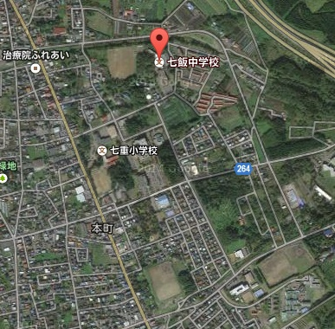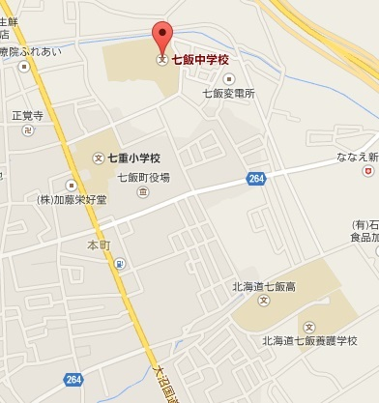
七飯本町グランド

